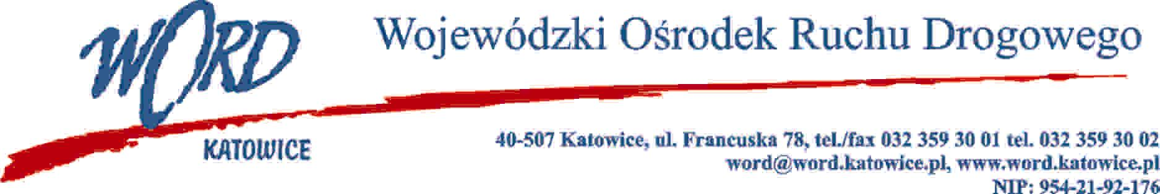
D.RK.110.25.AP.2021
Katowice, 22.11.2021 r.
OGŁOSZENIE
o wynikach naboru na stanowisko pracownika obsługi technicznej w oddziale terenowym Wojewódzkiego Ośrodka Ruchu Drogowego w Jastrzębiu Zdroju

Dyrektor Wojewódzkiego Ośrodka Ruchu Drogowego z siedzibą przy ul. Francuskiej 78
w Katowicach informuje, że nabór na stanowisko pracownika obsługi technicznej w oddziale terenowym Wojewódzkiego Ośrodka Ruchu Drogowego w Jastrzębiu Zdroju, ul. Armii Krajowej 31, ogłoszony w dniu 14.10.2021 r., został rozstrzygnięty. W wyniku przeprowadzonej procedury naboru została wybrana kandydatura Pana Krzysztofa Kordela.

Sporządził:
Zatwierdził:

